خبـــــر صحفــي
صادر من المركز الإعلامي لمؤسسة دبي للمهرجانات والتجزئة

عرض مليئ بالحركة شدّ الصغار منذ اللحظة الأولى
مغامرات "بن تن" وأصدقاؤه تنطلق في ابن بطوطة مول

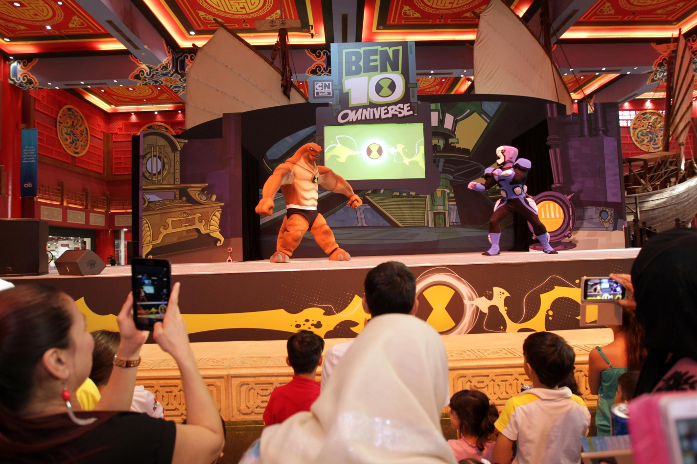
دبي، 31 يوليو 2015: بدأ مساء أمس الأول، (الخميس 30 يوليو)، العرض العالمي الأول لشخصيات "كارتون نتورك" الكرتونية في ابن بطوطة مول، بحضور عدد كبير من الأطفال وذويهم، والذين تحلّقوا حول خشبة المسرح لمتابعة العرض الشيق في ساحة الصين.
وصعد بطل العرض "بن تن" على المسرح مع أصدقائه وسط تصفيق وتشجيع محبيه الصغار من مختلف الجنسيات والفئات العمرية، والذين لطالما انجذبوا إليه وإلى المخلوقات الفضائية الخيالية التي يتحول إليها، وقد تناول العرض المسرحي، المليئ بالحركة والإثارة والتشويق، قصة المغامر "بن تن" وساعة الأومنيتركس العجيبة الخاصة به، والطريق الذي سلكها بصحبة صديقة الجديد "روك" لمواجهة قوى الشر.
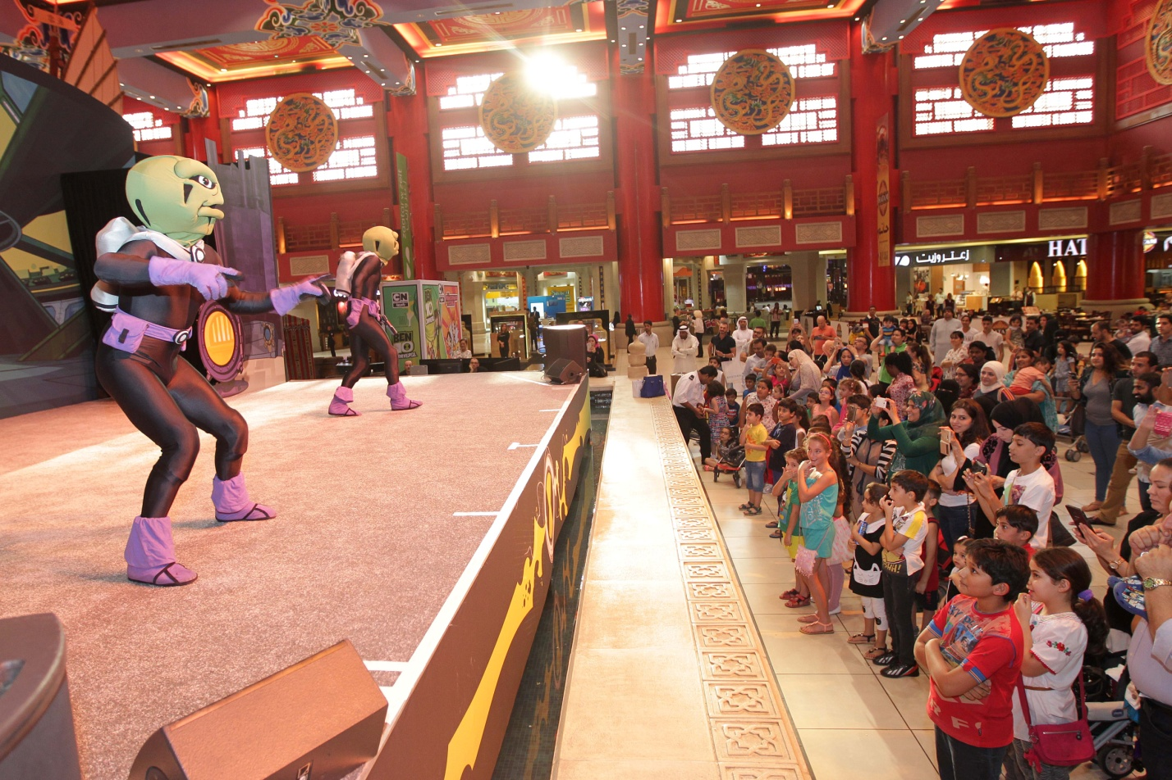
وتواصلت الإثارة في المسرحية، التي نظمتها مؤسسة دبي للمهرجانات والتجزئة، إحدى مؤسسات دائرة السياحة والتسويق التجاري، عندما نجح الصديقان في الهروب من كمين لصياد غامض حاول النيل منهما، في مغامرة حملت الكثير من الرسائل التربوية حول التعاون والصداقة المخلصة التي تساعد على حلّ الصعاب وتخطي المشكلات والتحلّي بالمسؤولية وغيرها من الرسائل التوعوية.
لحظات من الترقب والإثارة عاشها الأطفال في العرض المسرحي، بانتظار النهاية والتي أفضت أخيرا إلى انتصار "بن تن" والتصدي للكائنات الفضائية الشريرة واحتفال الأبطال مع الصغار بتغلبهم على قوى الشر.
ولم تتوقف المتعة في مشاهدة العرض على الصغار وحدهم بل تعدتهم إلى الكبار، والذين استمتعوا أيضا بمشاهدة المؤثرات الضوئية والتقنية، الأمر الذي جعل تجربة المشاهدة مختلفة عن باقي العروض الأخرى، ودفعته للإحساس وكأنه في قلب الحدث تماما.
وفي نهاية العرض الذي استمر مدة نصف ساعة، ويقدم 3 مرات يوميا في الأوقات التالية: 5:30 و7:30 و9:00 مساءً، تمكن الأطفال من لقاء شخصيات العرض والتقاط الصور التذكارية معهم، أما الصغار الراغبين بأن يصبحوا أحد أعضاء بلامبرز، مثل "بن تن" والجد "ماكس" والأبطال الخارقين الآخرين الذين يحاربون المخلوقات الفضائية، فقد أتيحت لهم فرصة الانضمام إلى أكاديمية بلامبرز، حيث يستقبل "روك" الصغار ليعلّمهم العديد من الأسرار عن محاربة الأشرار، كما وتتيح الاحتفالية أيضاً فرصة لقاء "باور باف غيرلز" ثلاث مرات يومياً في الأوقات التالية: 4:30 و6:00 و8:00 مساءا.
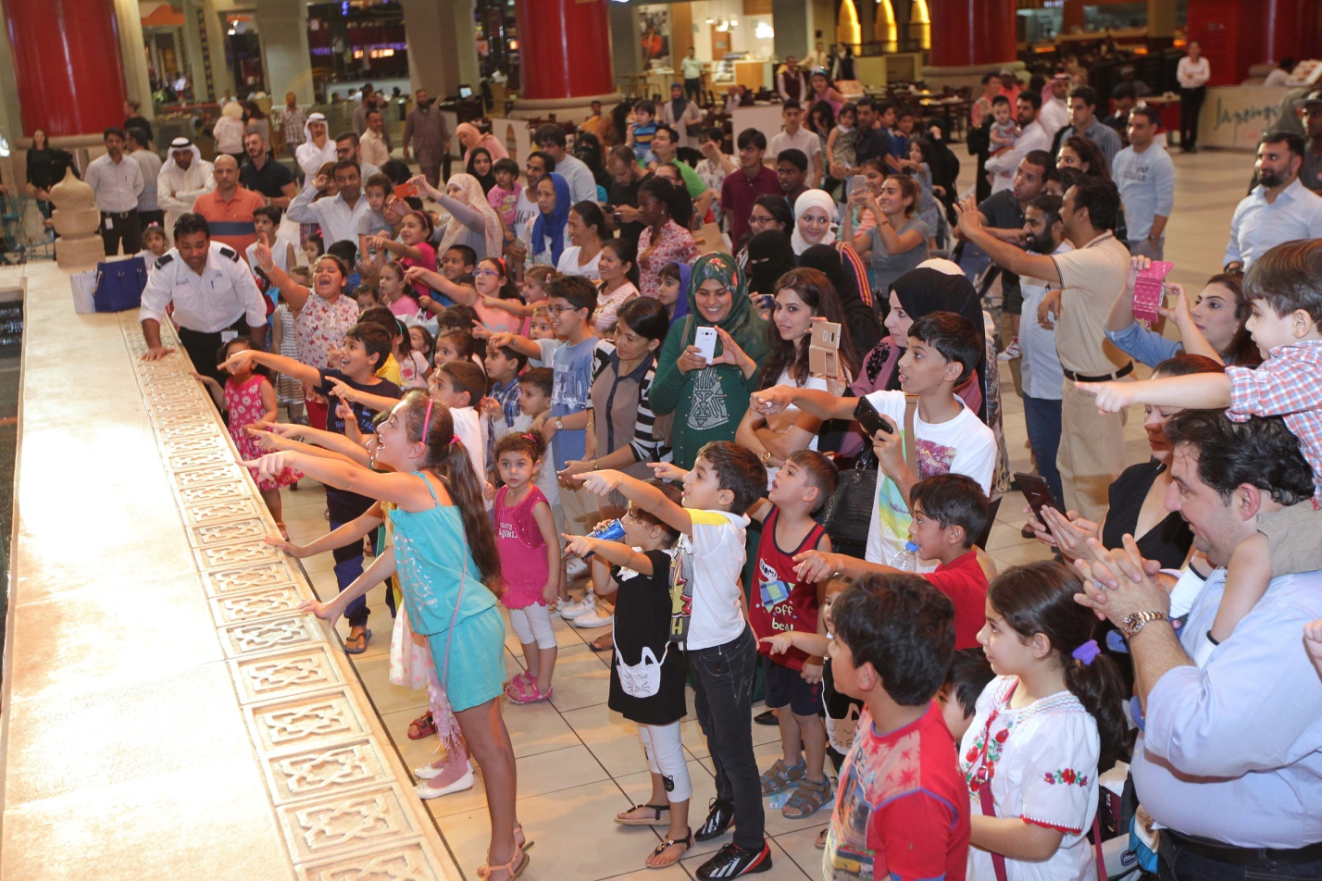

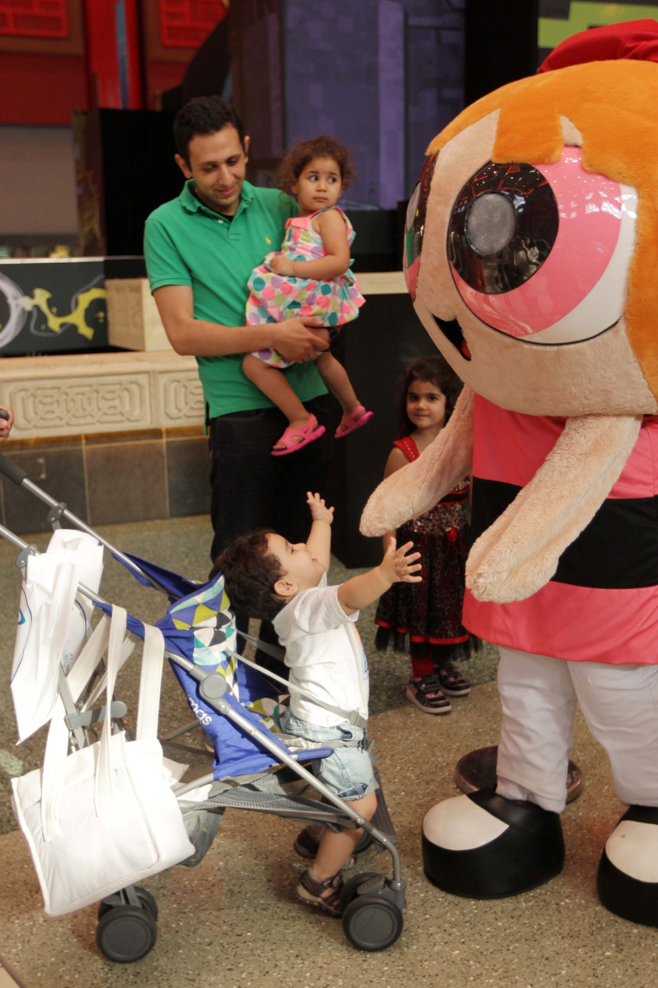
- انتهى -

